¿Cómo completar proceso inducción?
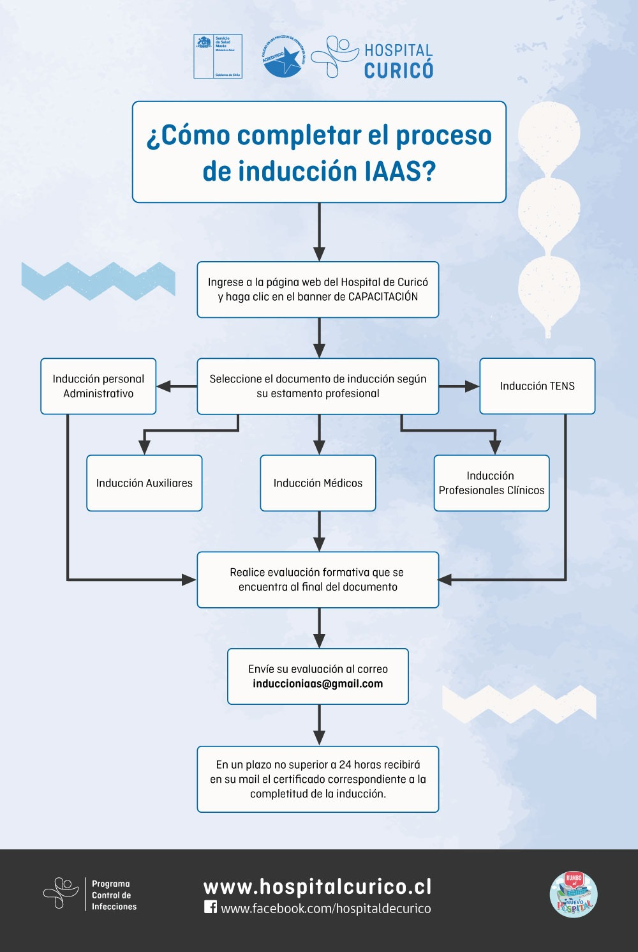

Evaluación.
Envié vía correo electrónico únicamente la evaluación, serán aceptables los formatos Word, PDF y documento escaneado. Casilla de correo induccioniaas@gmail.com
Nombre.
RUT.
Profesión.
Servicio clínico.
Términos pareados, una los conceptos según corresponda:
1. | Agente infeccioso. |  | Es el sitio por donde el microorganismo entra al hospedero susceptible. Las puertas de entrada son las mismas de las puertas de salida y agregan las soluciones de continuidad de la piel.
2. | Uso de alcohol gel. |  | La práctica básica más importante para la reducción de la transmisión de agentes infecciosos en establecimientos de atención en salud.
3. | Protección facial. |  | No necesita el uso de toallas de papel.
4. | Precauciones para transmisión aérea. |  | Es el microorganismo causante de la enfermedad infecciosa. Son de distinto tipo, siendo los más frecuentes las bacterias, virus y hongos, rickettsias.
5. | Higiene de manos. |  | Uso de mascarilla quirúrgica y delantal al acercarse a menos de 1 metro del paciente.
6. | Puerta de entrada. |  | Tiene como propósito proteger la cara, vía respiratoria y conjuntiva del personal de salud del contacto con material infectado proveniente del paciente.
7. | Precauciones para transmisión por gotas. |  | Corresponde a microorganismos patógenos aerotransportados, es decir, poseen un núcleo tan pequeño que puede diseminarse por corrientes de aire a gran distancia y/o permanecer en suspensión por largos periodos de tiempo.

